Khoa học:
T47. SỰ HÌNH THÀNH CƠ THỂ NGƯỜI (T2)
I. Yêu cầu cần đạt:
1. Kiến thức, kĩ năng:
- Sử dụng được sơ đồ và một số thuật ngữ (trứng, tinh trùng, sự thụ tinh….) để trình bày quá trình hình thành cơ thể người.
2. Năng lực.
- Năng lực tự chủ, tự học: Tích cực, chủ động hoàn thành các nhiệm vụ tìm hiểu về vai trò, đóng góp của bản thân, các thành viên trong gia đình với xã hội, quá trình hình thành cơ thể người.
- Năng lực giao tiếp và hợp tác: Tham gia nhiệm vụ nhóm, chia sẻ, trình bày kết quả nhóm.
3. Phẩm chất.
- Phẩm chất chăm chỉ: Học sinh ham thích tìm hiểu khoa học, yêu thích môn học.
- Phẩm chất trách nhiệm: Có ý thức trách nhiệm với lớp, tôn trọng tập thể.
II. Đồ dùng dạy học
- Bài giảng điện tử
III. Các hoạt động dạy học chủ yếu:
Hoạt động của giáo viên |  | Hoạt động của học sinh
1. HĐ mở đầu: (2-3’)
- GV cho HS cùng nhau hát bài : Cả nhà thương nhau.  - GV mời 2-3 HS chia sẻ những việc mình đã làm ở nhà để thể hiện sự quan tâm, lòng biết ơn với ông bà, bố mẹ.  - GV nhận xét, khen ngợi.  - GV dẫn vào bài mới : ở tiết trước, các em đã tìm hiểu được ý nghĩa của sự sinh sản ở người. Vậy cơ thể con người được hình thành như thế nào ? chúng ta sẽ cùng nhau tìm hiểu qua bài học ngày hôm nay : “Sự hình thành cơ thể người (t2)” |  | - HS hát.  - 2-3 HS chia sẻ.  - HS lắng nghe.
2. Hoạt động khám phá: (10-12’)
Hoạt động khám phá. Quá trình hình thành cơ thể người.  - Hướng dẫn HS làm việc theo nhóm 4.  + Đọc khung thông tin trong SGK và cho biết:  + Cơ thể người được hình thành từ đâu?  + Cơ quan nào trong cơ thể quyết định giới tính của mỗi người?  + Cơ quan sinh dục nam có chức năng gì?  + Cơ quan sinh dục nữ có chức năng gì?  + Bào thai được hình thành từ đâu?  + Em có biết mẹ mang thai bao lâu, em bé ra đời?  - Nhóm 6: HS cùng quan sát tranh và mô tả quá trình hình thành cơ thể người.  - Tổ chức trò chơi: Truy tìm mảnh ghép.  - Luật chơi: Mỗi nhóm được phát 6 mảnh ghép (2 mặt: số và hình) về sơ đồ: quá trình hình thành cơ thể người. Mỗi HS trong nhóm giữ 1 mảnh ghép. Quản trò bắt thăm một con số. Ví dụ số 2 thì học sinh nào giữ số 2 sẽ ghép hình vào sơ đồ trên bảng cho đúng vị trí.  GV kết luận: Cơ quan sinh dục nữ tạo ra trứng. Cơ quan sinh dục nam tạo ra tinh trùng. Cơ thể mỗi người được hình thành từ sự kết hợp giữa trứng (mẹ) với tinh trùng (bố). Quá trình trứng kết hợp với tinh trùng gọi là thụ tinh. Trứng được thụ tinh tạo thành hợp tử. Hợp tử phát triển thành bào thai. Sau 9 tháng trong bụng mẹ em bé sẽ ra đời.  - GV nhận xét, tuyên dương.  - GV mở rộng về sự phát triển của thai nhi trong bụng mẹ qua phần “Em có biết” cho xem video.  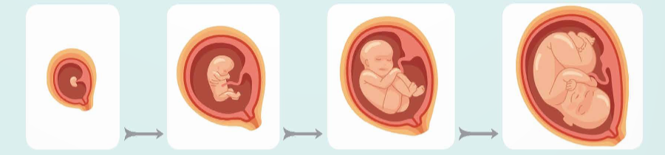  - Em có nhận xét gì về quá trình phát triển của thai nhi trong bụng mẹ? Điều em thấy thú vị nhất là gì? | - HS quan sát hình 1 SGK và hoạt động theo cặp dưới sự hướng dẫn của GV.  - Đại diện các nhóm trả lời câu hỏi:  + Cơ thể người được hình thành từ sự kết hợp giữa trứng của mẹ và tinh trùng của bố.  - Cơ quan sinh dục của cơ thể người quyết định giới tính của mỗi người.  - Cơ quan sinh dục nam tạo ra tinh trùng  - Cơ quan sinh dục nữ tạo ra trứng  - Bào thai được hình thành từ trứng gặp tinh trùng.  - Em bé được sinh ra sau khoảng 9 tháng ở trong bụng mẹ  - Thảo luận quá trình hình thành cơ thể người.  - Tham gia trò chơi theo quản trò.  - Cả lớp quan sát sơ đồ các nhóm đã hoàn thành, đánh giá.  - HS lắng nghe, ghi nhớ.  - HS quan sát tranh, chia sẻ về quá trình phát triển của thai nhi trong bụng mẹ.  - Chia sẻ về điều cảm thấy thú vị nhất.
3. Hoạt động luyện tập. (15-17’)
Viết sơ đồ về sự hình thành cơ thể người.  - Tổ chức cho HS hoạt động nhóm 4 với kĩ thuật Khăn trải bàn điền phiếu học tập cá nhân trước khi hoàn thành kết quả nhóm.  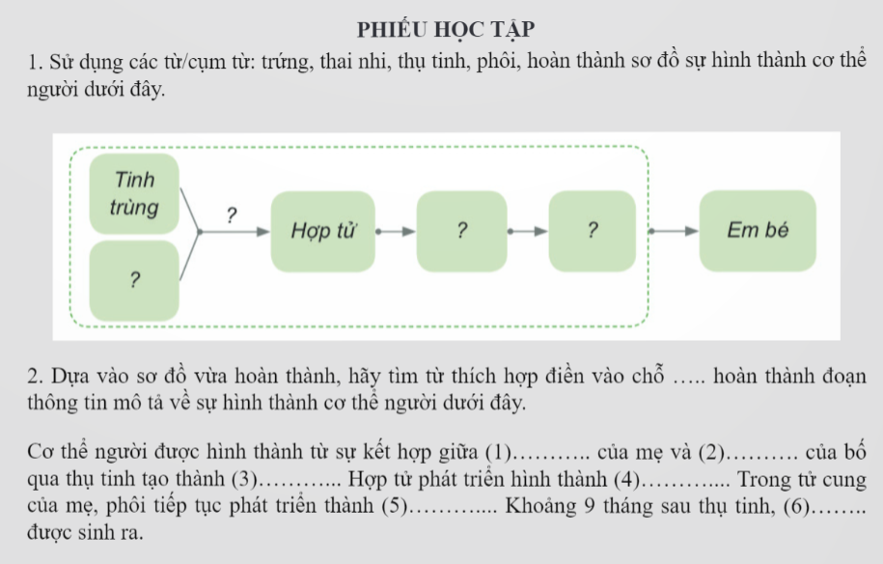  - GV nhận xét, khen ngợi HS có câu trả lời tốt. | - HS hoàn thành phiếu học tập cá nhân.  + Đại diện các nhóm chia sẻ các thẻ.  - HS lắng nghe, nhận xét lẫn nhau.  Cơ thể mỗi người được hình thành từ sự kết hợp giữa trứng của mẹ và tinh trùng của bố qua thụ tinh tạo thành hợp tử. Hợp tử phát triển thành phôi Trong tử cung của mẹ, phôi tiếp tục phát triển thành thai nhi. Khoảng 9 tháng sau thụ tinh, em bé được sinh ra.
4. Vận dụng trải nghiệm. (3-5’)
- GV mời HS chia sẻ về các giai đoạn trong quá trình hình thành cơ thể người  - GV nhận xét tuyên dương.  - Nhận xét sau tiết dạy.  - Dặn dò về nhà. | - Học sinh tham gia chia sẻ .  - HS lắng nghe, rút kinh nghiệm.
________________________________

